Listar los nombres de los usuarios, si hay repetidos hacer que no aparezcan
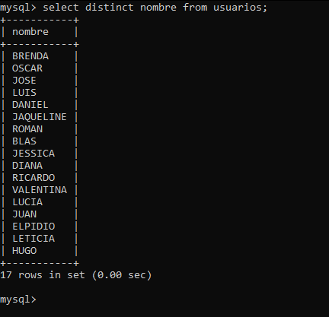
2. Listar nombre y teléfono de los usuarios con teléfono NOKIA, BLACKBERRY o SONY
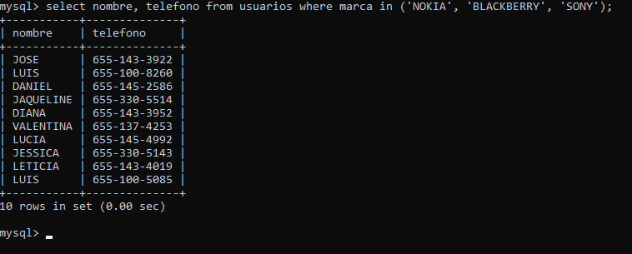

3. Listar el login de los usuarios con nivel 1, 2 o 3
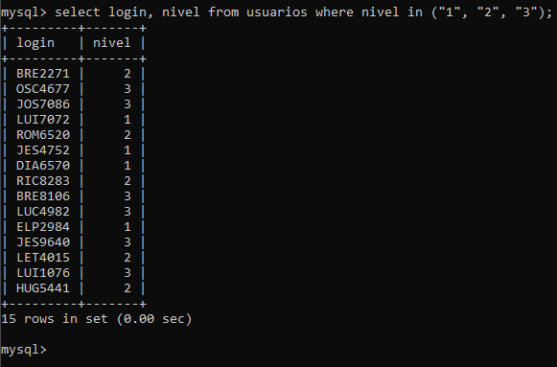
4. Listar los números de teléfono con saldo menor o igual a 300
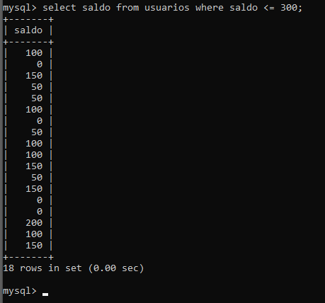

5. Listar el login de los usuarios con nivel 2
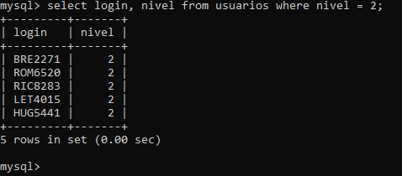

6. Mostrar el email de los usuarios que usan Gmail
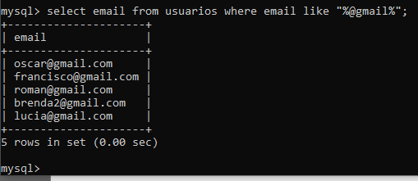
7. Listar nombre y teléfono de los usuarios de la compañía Telcel con teléfono LG, o MOTOROLA .
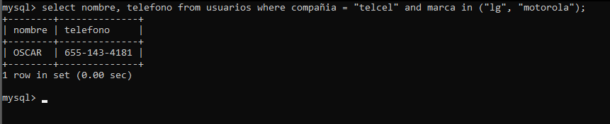

8. Listar nombre y teléfono de los usuarios con teléfono que no sea de la marca LG o SAMSUNG
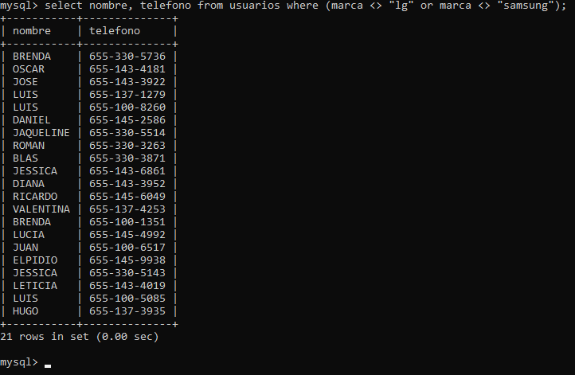

9. Listar el login y teléfono de los usuarios con compañía telefónica IUSACELL
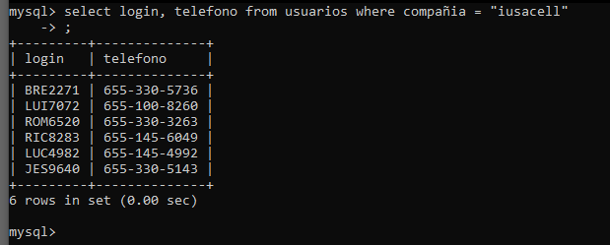
10. Listar el login y teléfono de los usuarios con compañía telefónica que no sea TELCEL y que tengan saldo.
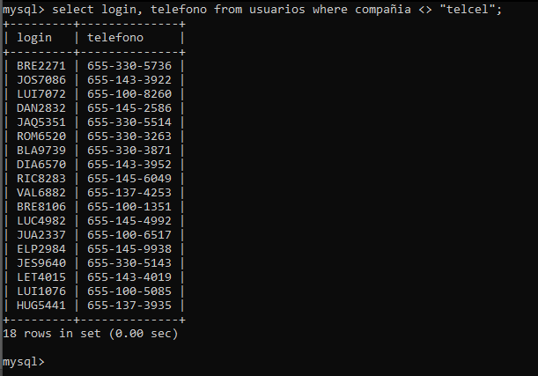

11. Listar el login, mail y teléfono de los usuarios con compañia telefónica IUSACELL o AXEL
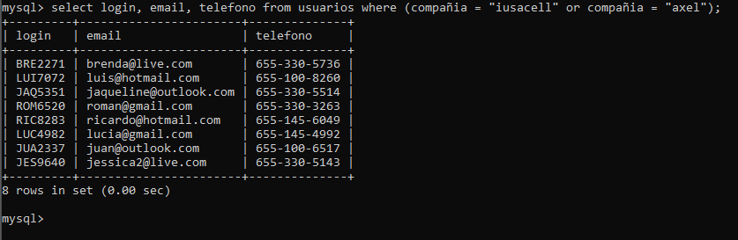

12. Mostrar el email de los usuarios que no usan yahoo
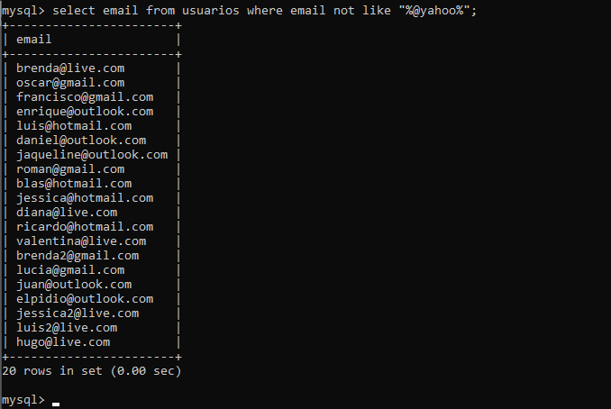

13. Listar el login y teléfono de los usuarios con compañía telefónica que no sea TELCEL o IUSACELL
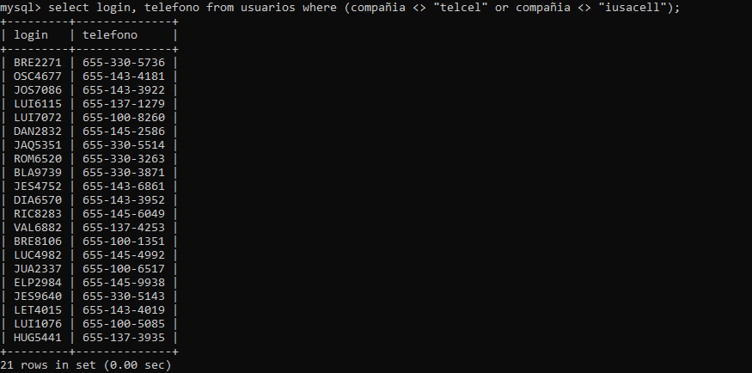

14. Listar el login y teléfono de los usuarios con compañía telefónica UNEFON
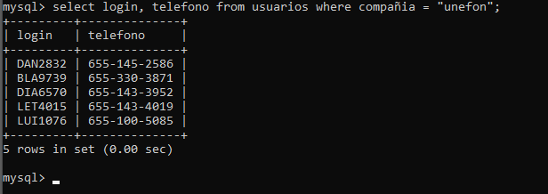

15. Listar las diferentes marcas de celular en orden alfabético descendentemente
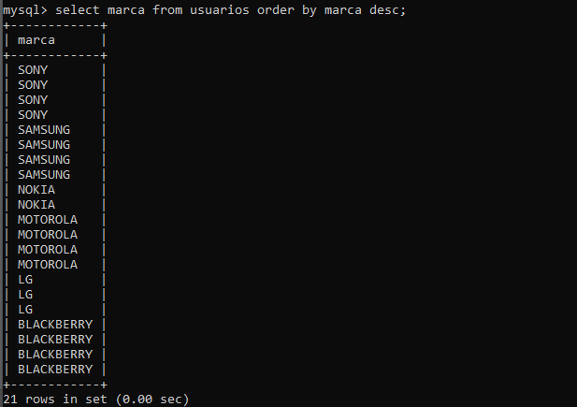

16. Listar las diferentes compañias en orden aleatorio
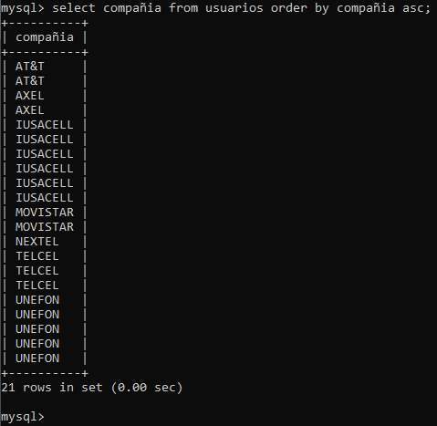
17. Listar el login de los usuarios con nivel 0 o 2
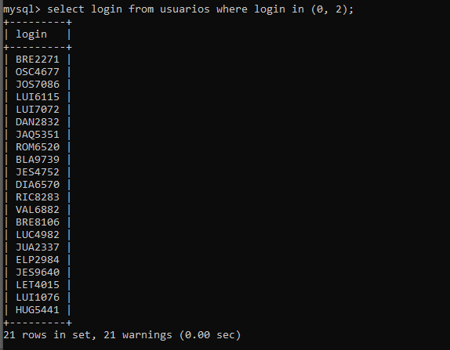

18. Listar el login de los usuarios con nivel entre 0 y 2
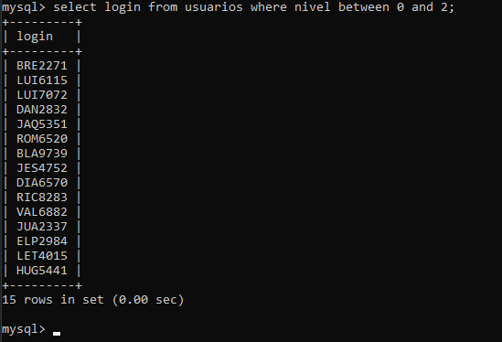

19. Listar el login y saldo de los usuarios con nivel 1 o 32
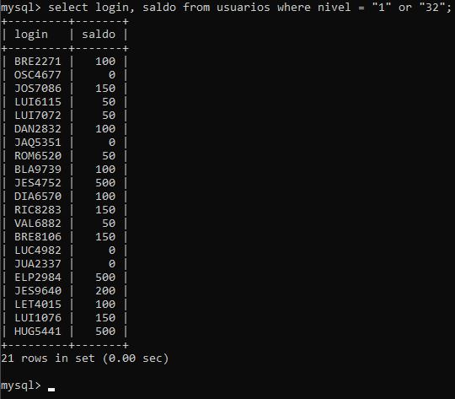

20. Listar nombre y teléfono de los usuarios con teléfono que no sea de la marca BLACKBERRY
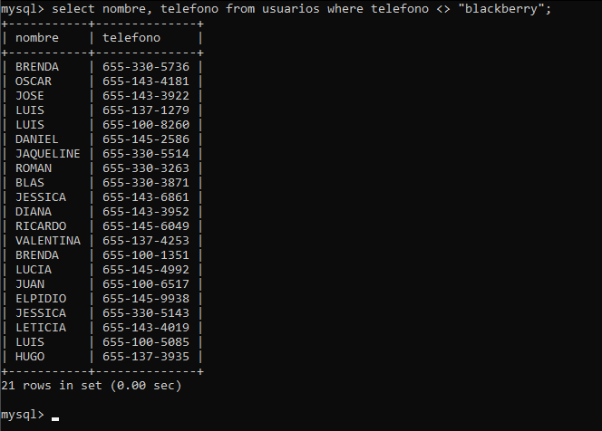
21. Listar el login de los usuarios con nivel 3
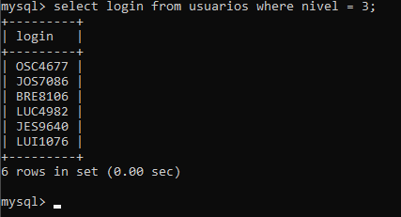

22. Listar el login de los usuarios con nivel 0 o 2
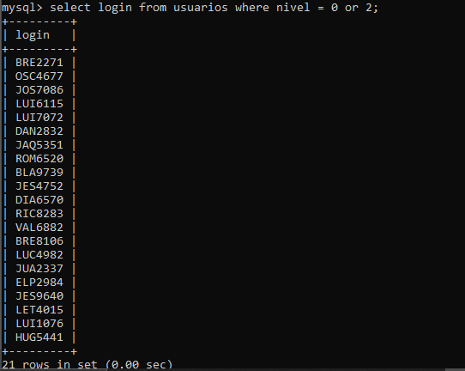

23. Listar el login de los usuarios con nivel 1 y saldo positivo.
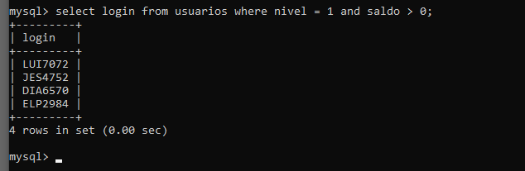

24. Listar el login y teléfono de los usuarios con compañia telefónica AT&T
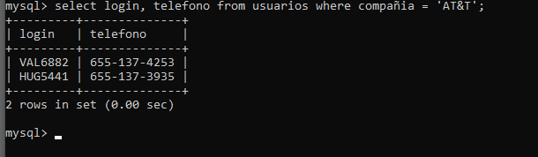

25. Listar las diferentes compañias en orden alfabético descendentemente
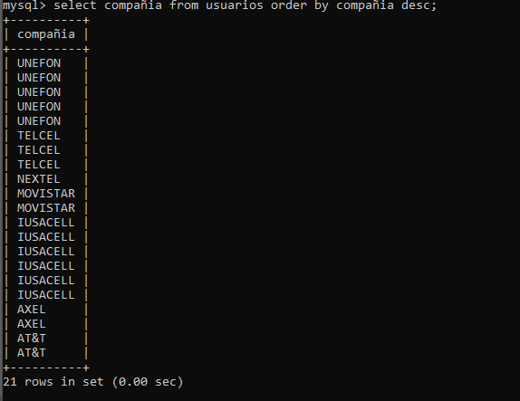

26. Listar el login de los usuarios inactivos
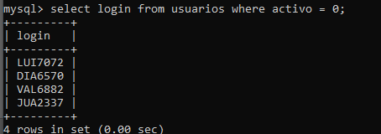

27. Listar los números de teléfono sin saldo
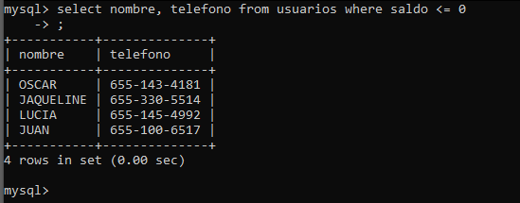

28. Listar los números de teléfono con saldo mayor a 300
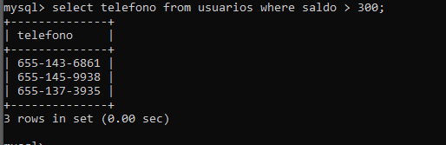

29. Listar nombre y teléfono de los usuarios con teléfono que no sea de la marca LG
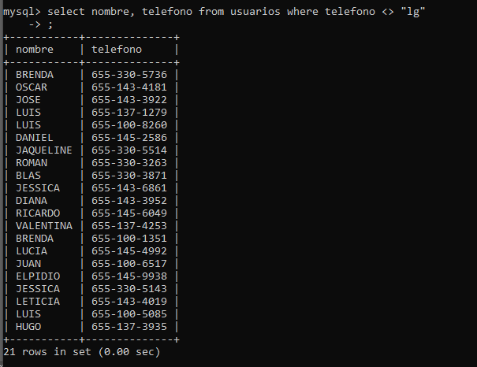

30. Listar las diferentes compañias en orden alfabético ascendentemente
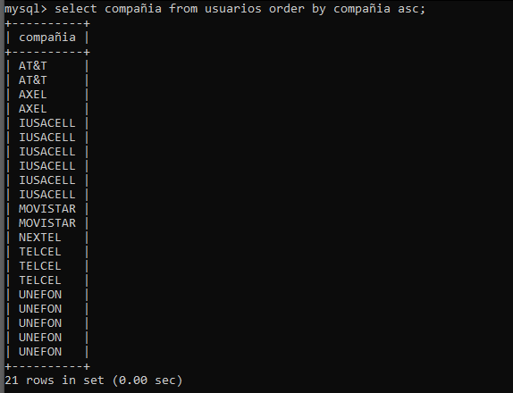

31. Mostrar el email de los usuarios que usan Hotmail
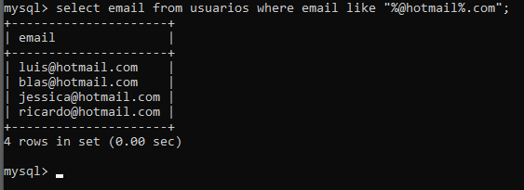

32. Listar los nombres de los usuarios sin saldo o inactivos
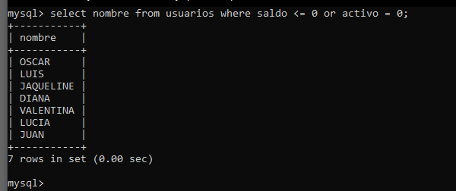

33. Listar el login y teléfono de los usuarios con compañía telefónica IUSACELL o TELCEL
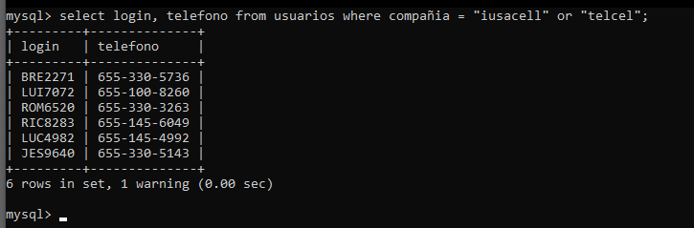

34. Listar las diferentes marcas de celular en orden alfabético ascendentemente
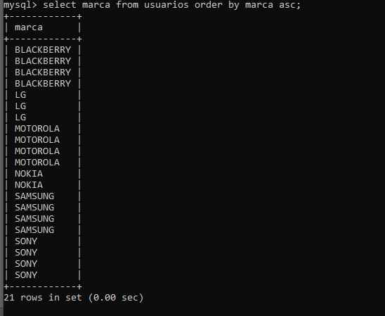

35. Listar las diferentes marcas de celular en orden alfabético aleatorio
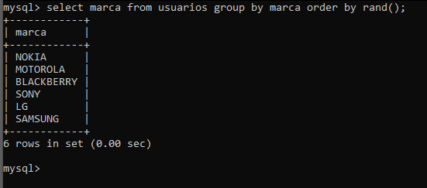

36. Listar el login y teléfono de los usuarios con compañia telefónica IUSACELL o NEFON
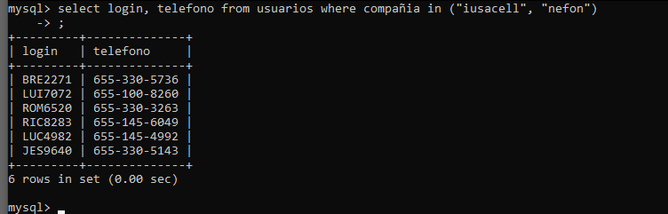

37. Listar nombre y teléfono de los usuarios con teléfono que no sea de la marca MOTOROLA o NOKIA
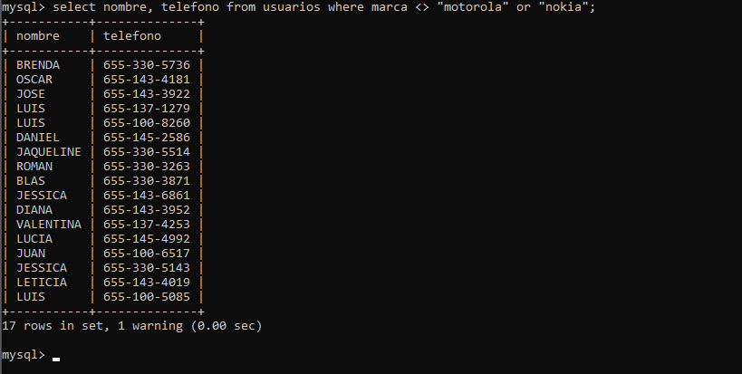

38. Muestra el nombre y teléfono en una sola columna llamada Cliente donde la marca sea MOTOROLA y el usuario esté activo.
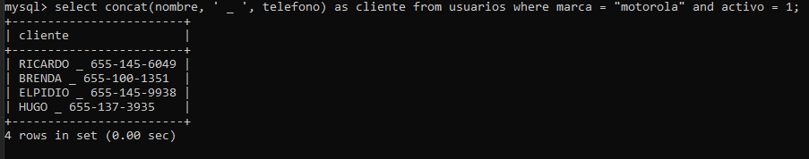

39. Muestra el nombre y saldo añadiendo 50€ al saldo de cada usuario de la marca SAMSUNG y ordénalo por saldo.
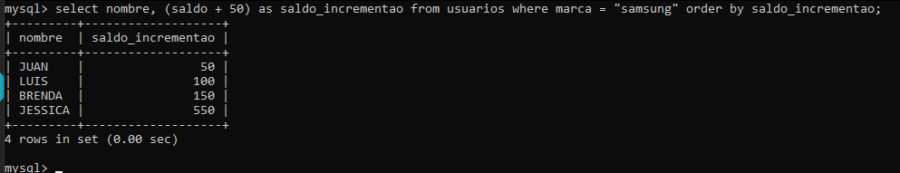

40. Selecciona los 5 primeros usuarios y sus teléfonos cuyo saldo sea mayor que 20€ y a la columna que resulte llámale “premiados”
